



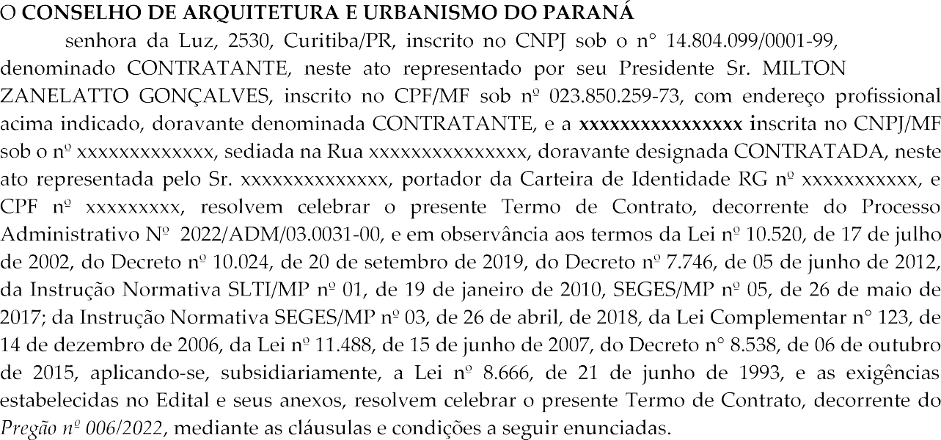

 



 



           







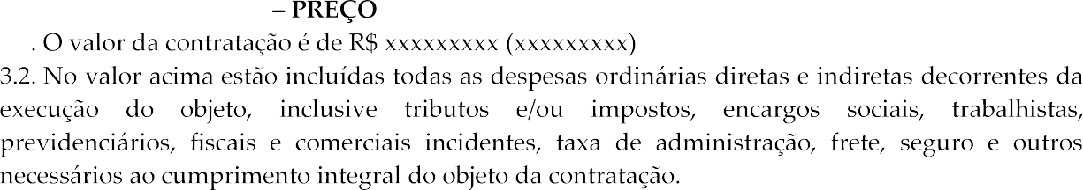









       





      







            





















         



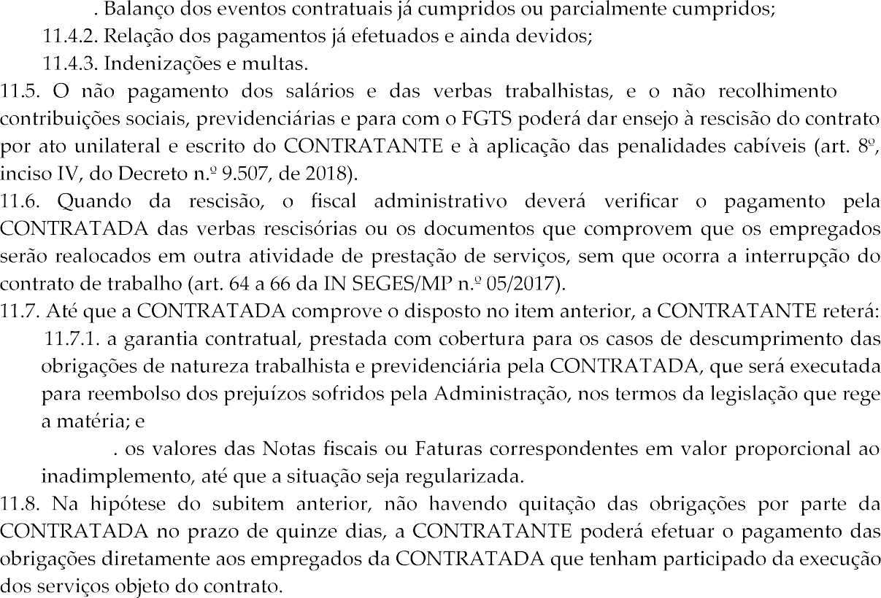























             



                







              













Assinado digitalmente por:

Marcos Vinicius Rissatto Ramos

Membro CPL





João Eduardo Dressler Carvalho